Temat kompleksowy :WITAJ WIOSNO
- Wiosenne pączki
Rodzicu przeczytaj opowiadanie dziecku i poprowadź rozmowę zadając pytania:
Czy udało wam się zapamiętać nazwy ptaków, które przelatywały obok balonu? W jakiej kolejności przylatują ptaki na wiosnę? Czy zapamiętaliście jak wygląda czapla, skowronek i trznadel? Co to znaczy, że wiosna „wybucha”? Czy pamiętacie, które kwiaty są oznaką wiosny? Jaki kwiat rośnie przed domem babci? Jeśli dzieci mają trudność z odpowiedzią na niektóre pytania, N. może odczytać odpowiedni fragment powtórnie, akcentując wybrane treści.

- Tajemniczy lot
Maciej Bennewicz
− Czy to już wiosna? – Ada każdego dnia od kilku tygodni nieodmiennie zadawała to pytanie i słyszała odpowiedź, to od mamy, to od babci, to znów od wujka Alfreda: – Jeszcze nie, kochanie, jak wiosna przyjdzie, to pierwsza się o tym dowiesz.
Wreszcie pewnego dnia Alfred stwierdził, że czas najwyższy uspokoić Adę i wyruszyć na poszukiwanie wiosny. Po prostu należy wyjść jej naprzeciw. W tym celu należało przygotować się jak na prawdziwą wyprawę. Do ekipy dołączyła babcia, pies Dragon i oczywiście Adam. Przygotowano prowiant, termosy z ciepłym piciem, plecaki, nieprzemakalne peleryny, ciepłe buty, czapki i wiatroszczelne kurtki. Dzieci sądziły, że będzie to najzwyczajniejsza wycieczka do parku, jakich odbyły już wiele. Wpatrywanie się w gałęzie drzew w poszukiwaniu pierwszych pąków, przyglądanie się młodej trawie i takie tam, zwyczajne poszukiwanie zieleni, kwiatów oraz liści. Tymczasem jeszcze przed świtem pod blok, w którym mieszkali, w zupełnej ciemności podjechał wielki samochód terenowy i to z przyczepą. Własność kolegi wujka Alfreda, pana Jarka. Nikt niczego nie mówił, nikt nic nie zdradził. Jechali bardzo długo, aż Dragon zasnął, oparłszy głowę na kolanach babci.
O świcie, kiedy czerwona tarcza słońca wychyliła się zza horyzontu, znaleźli się na oszronionej łące. Na środku stała grupka ludzi wokół czegoś, co Adzie wydało się wielkim smokiem. Smocze cielsko poruszało się, falowało, jakby pęczniało, z pyska co jakiś czas buchał płomień. Ludzie ciągnęli liny jakby starali się ujarzmić bestię, pochwycić w gigantyczną sieć i nagle, zanim Ada zdążyła cokolwiek powiedzieć, smok wstał. Był ogromny, wyprężył grzbiet i zakołysał się cały.
− Oto nasz pojazd, którym będzie podróżowali w poszukiwaniu wiosny – oznajmił wujek Alfred.
− Latający smok? – spytała niepewnym głosem Ada.
− Balon! – Zakrzyknął Adam – będziemy lecieli balonem! Hurra! Witaj wiosno!
− Owszem balon – potwierdził Alfred – a to jest nasz pilot, pan Marceli – dodał przedstawiając wysokiego pana z długą, rudą brodą.
Po krótkiej naradzie zdecydowano, że Dragon, choć pies spokojny i stateczny, pozostanie na ziemi z panem Jarkiem. W czasie lotu balonem psisko mogłoby się zdenerwować i próbować wyskoczyć – Dragon przecież nigdy jeszcze nie oderwał się od ziemi.
Reszta ekipy weszła do obszernego, wiklinowego kosza, który był podwieszony pod balonem. Na środku pod otwartą czaszą balonu wisiał zbiornik z paliwem i coś w rodzaju palnika, który od czasu do czasu buchał ogniem, co Ada wzięła za smocze płomienie. Dzięki podgrzewaniu powietrze w balonie robiło się coraz lżejsze i dzięki temu balon zaczął się unosić. Pomocnicy pana Marcelego puścili liny. Dragon wesoło zaszczekał, a pan Jarek pomachał czapką na pożegnanie.
Wzbijali się wyżej i wyżej. Po chwili z balonu widać było czubki drzew, a ludzie na polanie wyglądali jak małe figurki. Niebo najpierw zrobiło się bladoróżowe, a potem rozświetlił je fiolet i czerwień. Po chwili stało się błękitno-złote.
− Niebo wygląda jak suknia księżniczki – powiedziała Ada.
– A słońce jak wielki kapelusz – dodał Adam.
W ślad za balonem, na ziemi, łąkami ruszył pan Jarek w swoim samochodzie terenowym. Z góry wyglądał jak mała zabawka Adasia na zielonobrązowym dywanie. Po chwili usłyszeli głos w krótkofalówce. Pan Marceli, pilot balonu wydawał krótkie komendy i co chwila powtarzał: odbiór. Odwiesił krótkofalówkę i wyjaśnił, że pan Jarek z ziemi będzie śledził ich lot, żeby potem, już po lądowaniu, odebrać pasażerów i pomóc zwinąć ogromną płachtę balonu.
− Lecimy o świcie, gdyż wtedy są słabe prądy powietrza. Nie ma porywistych wiatrów i balon może spokojnie sunąć po niebie na poszukiwanie wiosny – wytłumaczył wujek Alfred i dodał wzruszonym głosem najwyraźniej zachwycony oszałamiającym widokiem, podobnie jak pozostali pasażerowie. – Słyszycie jaka cisza?
Wiatr lekko muskał ich policzki, było rześko, delikatny mróz szczypał w buzie. W dole mijali ogromne połacie zieleniejących łąk. W wielu miejscach leżał jeszcze śnieg. W oddali widać było kominy wiejskich domów, z których unosił się dym. Ludzie w środku przygotowywali śniadania, palili w piecach, przygotowywali się do pracy, dzieci szykowały się do przedszkoli i szkół. Balon sunął po niebie w zupełnej ciszy. Niekiedy tylko buchał nad nimi płomień i trzeszczała krótkofalówka. Pilot Marceli co jakiś czas odzywał się do pana Jarka: że idą obranym kursem, że wszystko w porządku, że humory dopisują. Pytał czy balon jest widoczny z ziemi, czy pan Jarek nie traci go z oczu oraz, na prośbę babci, jak się ma Dragon. Domy, ulice, samochody i pola wyglądały jak pokój z zabawkami.
I wtedy zobaczyli wiosnę. Od strony wschodzącego słońca w ich stronę ciągnął klucz wielkich ptaków. Wujek podał dzieciom lornetkę, lecz z każdą chwilą ptaki były coraz bliżej i bliżej, więc w końcu widać je było gołym okiem. Klucz okrążył czaszę balonu i przeleciały tak blisko, że niemal słychać było szum ich ogromnych skrzydeł.
− Już wiosna – oznajmił pan Marceli. – Kiedy z południa na Mazury lecą czaple, za nimi podąża wiosna. Zawsze tak jest w połowie marca. Najdalej za tydzień, góra dwa w lasach i na łąkach wszystko się zazieleni. Pierwsze są jednak skowronki, one przylatują najwcześniej, nawet kiedy jeszcze są mrozy. Skowronki to malutkie szaro-brązowe ptaszki, wielkości wróbelka, pięknie śpiewają. Samce skowronków, czyli panowie, przylatują do Polski czasem już w lutym, żeby założyć gniazda, a dopiero w marcu przybywają ich żony. Wtedy składają jajka, żeby wychować młode ptaszki.
− A czaple? – spytał Adam – też były szare.
− Tak jest, to były czaple siwe – potwierdził pan Marceli. – W czasie lotu rozpoznaje się czaple po wygiętej w kształt litery „S” szyi oraz długich, wystających poza ogon, nogach. Czaple są drugie.
− Trzecie w kolejności przylatują jaskółki, dopiero w kwietniu. Mówi się, że wraz z jaskółkami przychodzi prawdziwa, zielona, bujna wiosna. Od ich przylotu wystarczą dwa, trzy dni dobrej pogody i zieleń wybucha jak oszalała.
− Co to znaczy, że wiosna wybucha? – spytała Ada.
− To znaczy, że czasem w ciągu jednej nocy pączki na drzewach i krzewach zmieniają się w liście, a drobne listki w bujne korony drzew. Zaczynają kwitnąć żarnowce. Są piękne, ciemnożółte. Wraz z nimi kwitną magnolie o wielkich mięsistych kwiatach. Bywają magnolie białe, czerwone, różowe i fioletowe. To wspaniałe rośliny, bardzo je lubię – stwierdził pan Marceli – dlatego mojej córeczce daliśmy na imię Magnolia.
− Lecz wcześniej są przebiśniegi i pierwiosnki – dodała babcia. – Łatwo zapamiętać, gdyż ich nazwy oznaczają początek wiosny. Przebijają się przez resztki śniegu, są pierwsze na wiosnę. W ślad za nimi rozkwitną krokusy, a sosny zaczną otwierać swoje szyszki. W domu pokażę wam w albumie magnolie, przebiśniegi i pierwiosnki.
− I krokusy – dodała Ada.
− I krokusy. – zgodziła się babcia. – A magnolię będziemy podziwiali przed naszym domem. Pokażę wam, gdy zakwitnie. Co roku ma piękne bladoróżowe kwiaty.
− A te małe ptaszki, widzicie? – pan Marceli wychylił się z kosza, wskazując palcem na zbliżające się ptaki – to trznadle. Są większe od skowronka i mają żółte łebki i brzuszki. Skowronki i trznadle to nasze polskie ptaki. Rzadziej się o nich mówi, bo najbardziej popularny jest bocian, ale występują na polach i łąkach bardzo licznie. Te przed nami pewnie wracają z zimniejszych okolic do cieplejszej Polski. Jak są trznadle to znaczy, że wiosna jest tuż tuż.
Wujek podał dzieciom lornetkę, dzięki której mogły dokładnie przyjrzeć się przelatującym ptaszkom.
Po chwili balon zaczął się obniżać. Z krótkofalówki dochodził głos pana Jarka oraz poszczekiwania Dragona. Pierwszy głos nakierowywał pilota na właściwe miejsce lądowania, a ten drugi – psi – oznaczał podniecenie z powodu zbliżającej się ogromnej kuli, która zniżała się ku polanie, błyskając ogniem.
Wylądowali. Kosz delikatnie stuknął o ziemię, podskoczył do góry, a następnie pilot precyzyjnie posadził go na samochodowej przyczepie jakby stawiał filiżankę na spodku.
Jakież było następnego dnia zdziwienie w zerówce, gdy dzieci, na prośbę pani, namalowały farbami wiosnę, a na obrazkach Ady i Adama widniały balony, czaple siwe i magnolie. Ada i Adam opowiedzieli o swojej przygodzie i spotkaniu klucza czapli, które ciągnęły za sobą wiosnę. Adam pokazał album z ptakami i trzy zwiastuny nadchodzącej wiosny: skowronki, czaple i jaskółki. Ada natomiast w swoim albumie zaprezentowała przebiśniegi, pierwiosnki i magnolie oraz oczywiście krokusy.
Panie skowronku skąd pan leci?
Z daleka lecę, a za mną czaple.
Czaplo, czaplo w słońcu się świecisz.
Za mną jaskółki lecą i trznadle.
A kim są trznadle? To ptaszki małe,
Z którymi wiosna do nas przybywa.
Wybuchnie zaraz tak okazale,
Że resztki zimy wnet powyrywa.

Zestaw ćwiczeń gimnastycznych nr 27.
- „Bociany”. Dziecko poruszają się po pokoju naśladując bociany. Unosi kolana wysoko, klaszcze w dłonie pod kolanami, podskakując przy tym i krzycząc „kle, kle, kle”. Gdy R. da sygnał, bociany stają nieruchomo na jednej nodze.
- „Żabki”. Dziecko poruszają się po pokoju, naśladując skaczące żabki. Na sygnał ( klaśniecie) skaczą wysoko i daleko.
- „Skaczące koniki polne”. Dziecko skacze dużymi susami, naśladują koniki polne.

Rachunki pani Wiosny1 – zabawa matematyczna. Potrzebne 10 klamerk,1 talerzyk papierowy lub 1 kartka

- Rodzic czyta wiersz a zadaniem dziecka jest przyczepienie do talerzyka tylu klamerek, ile kwiatów pojawi się we fragmencie wiersza. Zwróćcie uwagę na pytania, które mówią o obliczeniach. Wtedy będziemy wspólnie liczyć, ile kwiatów – klamerek zebraliście.
Przyszła wiosna do lasku
Z kluczykiem przy pasku.
A te kluczyki brzęczące
To kolorowe kwiaty pachnące.
Rosną tu trzy zawilce i trzy krokusy.
Oblicz proszę, ile kwiatków wyszło
Spod zimowych pierzynek ?
Stąpa wiosna po łące.
Zbiera kwiaty pachnące.
Ma trzy stokrotki, cztery tulipany.
Powiedz, z ilu kwiatków
Zrobi wiosna bukiet pachnący?
Chodzi wiosna po lesie.
Promyki słońca w koszach niesie.
Dwa kosze ma dla kwiatków,
Trzy dla trawki,
Trzy dla leśnej zwierzyny.
Ile koszy przyniosła wiosna dla leśnej rodziny?

- Witamy powracające ptaki

- Rodzicu przeczytaj opowiadanie dziecku , prosząc dziecko zwrócenie uwagi na to, jakie ptaki przyleciały na wesele szpaków i co mówiły o sobie nawzajem.
Szpacze wesele i ptasie trele
Stanisław Kraszewski
Ej, piękne to było wesele! Kiedy szpak Szpakowski żenił się z piękną szpaczanką zza rzeki, cały las huczał od plotek. Sroka przygadywała, że szpaczanka ma krzywe piórka w ogonie i jedną nóżkę bardziej. A pan młody dziób złamał w bójce o szpaczankę i teraz krzywo się uśmiecha, ale wiadomo – sroka to stara plotkarka i nikt jej nie uwierzy, dopóki nie zobaczy na własne oczy. Przez te jej plotki Szpakowie nie zaprosili sroki na wesele. Bo i po co? Prezentu państwu młodym nie przyniesie, a jeśli nawet, to kradziony. Bo sroka – nie dość, że plotkarka, to jeszcze złodziejka.
Lista gości była długa i szeroka. Spisana na piasku rzecznym ptasimi pazurkami, zacierana przez wiatr i fale rzeki. A kiedy stary bóbr przeciągnął po piasku pęk gałązek wierzbowych, to już nikt nie wiedział, kto był zaproszony a kto nie. Ale najważniejsze, że jacyś goście przyszli, a raczej przylecieli na skrzydłach.
Wielki zlot gości weselnych rozpoczął się od samego rana, od słowików i skowronków. Wcześnie zawitał gość honorowy i kuzyn Szpakowskiego, szpak Mądrak. Bociany i jaskółki odsypiały długą i męczącą podróż z Afryki.
− Moim słońcem jest księżyc, dniem noc – powiedziała sowa.
Sowa mądra głowa, ale światła nie lubi. Kukułka spóźniła się na wesele, przyleciała zdyszana i wszystkim wmawiała, że szukała miejsca na gniazdo. Czy kto widział kiedyś kukułcze gniazdo?
Kiedy państwo młodzi zaświergotali do siebie radośnie i zaczęli wić wspólne gniazdko, rozpoczęły się ptasie trele.
Pierwszy – szpak, zaczął tak:
− Weselisko miały szpaki, zaprosiły różne ptaki! Oj, tak, tak!
A potem jaskółki:
− Gdy jaskółki się zjawiły, piękną wiosnę wywróżyły! Wit, wit, wit!Witaj wiosno! Tydzień 27.
Po jaskółkach bociany:
− Przyleciały też bociany, na weselu dalej w tany! Kle, kle, kle!
− Tańczy bocian z bocianową, podskakują sobie zdrowo!
− Nie podskakuj, kiedyś słaby, zbieraj siły swe na żaby!
− Nie na żaby, lecz na dziatki, bo czekają na nie matki!
A gdy kukułka przyleciała spóźniona, ptaki jej przygadywały:
− A kukułka się spóźniała, do gniazd jajka podrzucała!
A na to kukułka:
− Miałabym kukułcze stadko, lecz nie jestem dobrą matką! Ku, ku!
A na to ptaki:
− Ani w gnieździe, ni przy garze, bo najlepiej jest w zegarze!
I znowu kukułka:
− Lepsza matka, gdy przybrana, oj da dana, aż do rana!
I ptaki:
− Dobre chęci, marne skutki, gdy kukułcze są podrzutki!
I kukułka:
− Na wesele się spóźniłam, bo kukułcze gniazdo wiłam!
I ptaki:
− Tyle złego, co dobrego, nie ma gniazda kukułczego!
I kukułka:
− Moje życie to nie bajka, nie ma gniazda, lecz są jajka!
A gdy pojawiła się sowa, ptaki zaśpiewały:
− Przyleciała z dziupli sowa i pod skrzydło głowę chowa!
A na to sowa:
− Oj, tańcować nie jest łatwo, kiedy w oczy razi światło!
A potem ptasi muzykanci podeszli do młodej pary i zaśpiewali:
− Ej, nieraz bywało muzykantów wielu, lecz najwięcej grało na szpaczym weselu!
− Ej, trawy narwały, piórek naznosiły, dla siebie i szpacząt gniazdko będą wiły!
− Szczebiotały szpaki nie tylko od święta, będą miały w gniazdku wesołe szpaczęta!
Ptasie trele i tańce trwały Aż do świtu. A potem było następne wesele i kolejne ptasie gody, aż wszystkie ptaki w lesie uwiły swoje gniazdka. I ja tam byłem, ptasie mleko piłem, o niebieskich migdałach całą noc marzyłem!

Rodzicu poprowadź rozmowę dotyczącą treści opowiadania i zadaj dziecku pytania: Jakie ptaki zostały zaproszone na wesele? Jakie ptaki przyleciały? Kogo szpaki nie zaprosiły i dlaczego? Co mówiły o sobie ptaki? Co mówiła o sobie kukułka? Za co ptaki nie lubią kukułek?

„Ptaki do gniazd” – zabawa ruchowa, kształtowanie umiejętności reagowania na sygnał. Dziecko swobodnie poruszają się po pokoju. Na hasło rodzica: Głodne ptaki! dziecko kuca i stuka palcami dziesięć razy w podłogę, głośno licząc,( powtarzamy kilka razy).
„G jak globus” – prezentacja litery w wyrazie
Rodzicu powiedz dziecku do czego służy globus i co możemy na nim zobaczyć. Poproś dziecko o wyklaskanie słowa globus zgodnie z analizą sylabową: glo-bus,. Dziecko. liczy sylaby w wyrazie, następnie dziecko przelicza głoski w wyrazie GLOBUS ( g-l-o-b-u-s), przelicza litery ( g-l-o-b-u-s) Kolejnym etapem jest pisanie litery g ( małej i dużej) palcem na podłodze i w powietrzu, wypowiadając głoskę g z różną intonacją. Jeżeli mamy skakankę , można użyć ją również do ułożenia kształtu litery G, g.

Pokoloruj, przeczytaj wyrazy 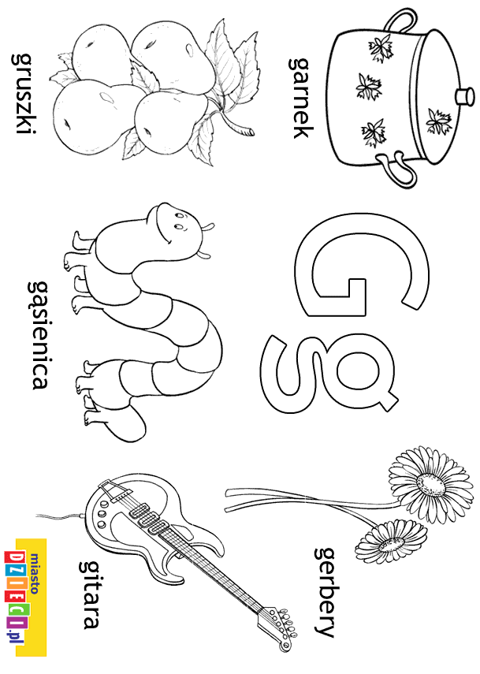

Napisz po śladzie i pokoloruj gruszki ( pamiętaj, że tam jest połowa gruszki).
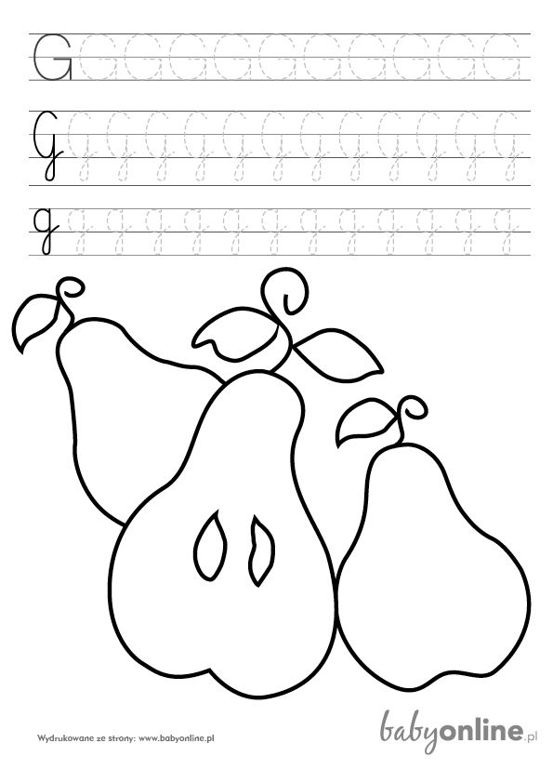

3.Zdrowie na wiosnę - zapraszam do wspólnej zabawy

Zabawy ruchowe z wykorzystaniem metody Weroniki Sherborne.
- Powitanie częściami ciała: – dziecko z rodzicem witają się brzuszkami, plecami, pośladkami, biodrami, barkami, łokciami, kolanami, nosami.
- „Przepychanka” – dziecko i rodzic siedzą tyłem do siebie i opierają się plecami o siebie. Na sygnał odpychają się nogami i próbują przepchnąć.
- „Paczka” – jedno dziecko siedzi skulone na podłodze, rękami obejmuje kolana. Rodzic usiłuje „rozwiązać paczkę” – ciągnie za ręce, nogi.

„Nasze zdrowie” – praca plastyczna. Potrzebne są kolorowe gazety, duży arkusz papieru, nożyczki, klej. Należy zrobić plakat promujący zdrowy tryb życia z wykorzystaniem ilustracji wyciętych z gazet. Na koniec dziecko opowiada, co jest przedstawione na ich plakacie, i dlaczego.

4.Wiosna w sztuce

- Posłuchajcie wiersza, który może być podpowiedzią do namalowania wiosny.
Kaczeńce
Janina Halagarda
Usiadły kaczeńce kępami  i patrzą złotymi oczkami:  na żabki zielone, skaczące,  motylki fruwające.  Przysiadły motyle – na chwile,  rosę z kwiatków strząsały,  i znów się wzbiły do nieba  i poleciały… | A szary pajączek widział,  co robi motyl i żabka.  Chociaż cichutko siedział  pod małym listkiem kwiatka.  Namaluj wiosnę farbami:  kaczeńce, żabki, motyla,  biedronkę i pająka:  Spójrz! Jaka piękna łąka!

„Emocje w sztuce” – zabawa pantomimiczna. Potrzebne są trzy osoby i karteczki z piktogramami wyrażającymi emocję, np.: radość, smutek, złość, strach, wstyd, zazdrość . Jedna osoba w trójce jest rzeźbiarzem, druga – rzeźbą, trzecia – widzem. Wszyscy widzowie odchodzą na bok.
Rzeźbiarze podchodzą kolejno do N. i losują karteczki z piktogramami wyrażającymi emocję, np.: radość, smutek, złość, strach, wstyd, zazdrość. Następnie podchodzą do rzeźb i ustawiają je w taki sposób, by jak najlepiej wyrazić wylosowana emocję. Po chwili do rzeźbiarzy i rzeźb podchodzą widzowie. Ich zadaniem jest odgadnięcie emocji wyrażanych przez rzeźby. W kolejnej rundzie osoby zmieniają się rolami tak, aby każde miało szansę być rzeźbiarzem, rzeźbą i widzem.

5.” Żegnamy Marzannę” –
Topienie Marzanny to stary polski zwyczaj. Marzanna symbolizuje zimę, topimy Marzannę, aby szybciej przyszła wiosna.
Pokoloruj
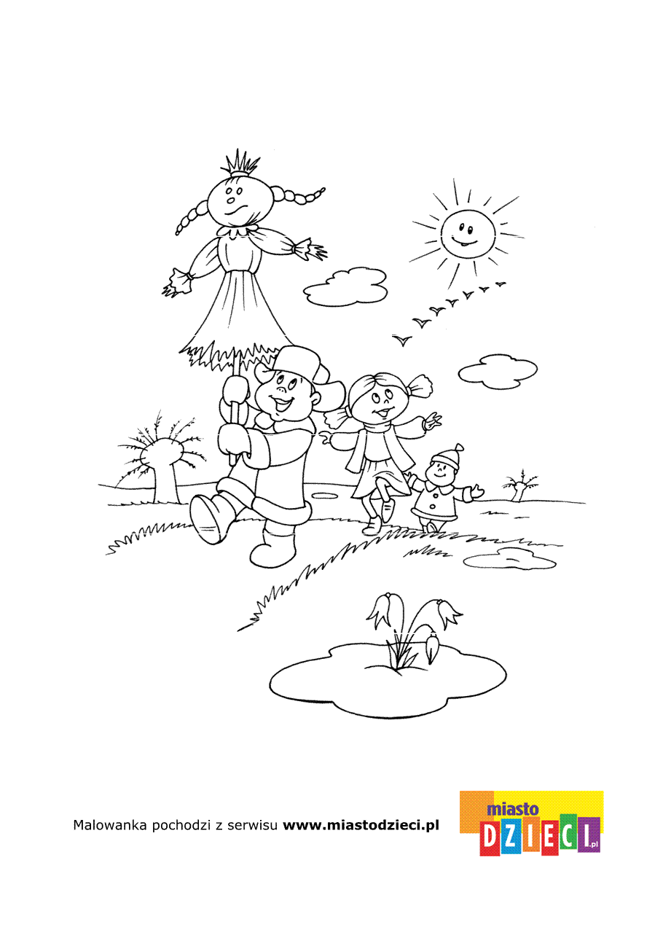

Temat kompleksowy: ZWIERZĘTA NA WIEJSKIM PODWÓRKU
1.W gospodarstwie

Zestaw ćwiczeń gimnastycznych nr 28. – zabawa w kolory
- „Krowa” - dziecko, które będzie „krową”. Staje ono z rękami wyciągniętymi na boki i rozstawionymi palcami dłoni. Rodzic chwyta dziecko za palce i pytają: Jakie krowa daje mleko? „Krowa” odpowiada nazwami kolorów. Gdy powie: Białe, dzieci puszczają jej palce i uciekają. „Krowa” musi je złapać. Osoba, której dotknie, staje w rozkroku. Może zostać „wybawiona” przez dziecko, które przejdzie pod jej nogami. Zabawa trwa tak długo, aż „krowa” wyłapie wszystkich uczestników. Jeśli ktoś puści palec „krowy”, kiedy powie ona, że daje mleko w innym kolorze niż biały, zamienia się z nią rolami.
- „W zagrodzie”. Dziecko. naśladuje ruchem i głosem zwierzątka:
Piesek szczeka: Hau, hau, hau.
Kotek miauczy: Miau, miau, miau.
Kura gdacze: Kod, ko, dak.
Kaczka kwacze: Kwa, kwa, kwa.
Gąska gęga: Gę, gę, gę.
Owca beczy: Be, be, be.
Koza meczy: me, me, me.
Indor gulgocze: Gul, gul, gul.
Krowa ryczy: Mu, mu, mu.
Konik parska: Prr, prr, prr.
A pies warczy: Wrr, wrr, wrr.

- „Ł jak łapa” – Rodzic prosi dziecko o wyklaskanie słowa zgodnie z modelem sylabowym wyrazu: ła-pa. Dziecko liczy sylaby w wyrazie poprzez np. tupanie, dotykanie podłogi jednym palcem.
Rodzicu poproś dziecko o wyklaskanie słowa łapa zgodnie z analizą sylabową: ła-pa,. Dziecko. liczy sylaby w wyrazie, następnie dziecko przelicza głoski w wyrazie ŁAPA ( ł-a-p-a), przelicza litery ( ł-a-p-a) Kolejnym etapem jest pisanie litery ł ( małej i dużej) palcem na podłodze i w powietrzu, wypowiadając głoskę ł z różną intonacją. Można dać dziecku talerzyk z kaszą manną, na którym napisze literę Ł ł.
Podkreślanie litery ł – strona gazety – dziecko na tej stronie wyszukuje literę ł, Ł ( małą i dużą) i podkreśla kolorem.

Napisz po śladzie
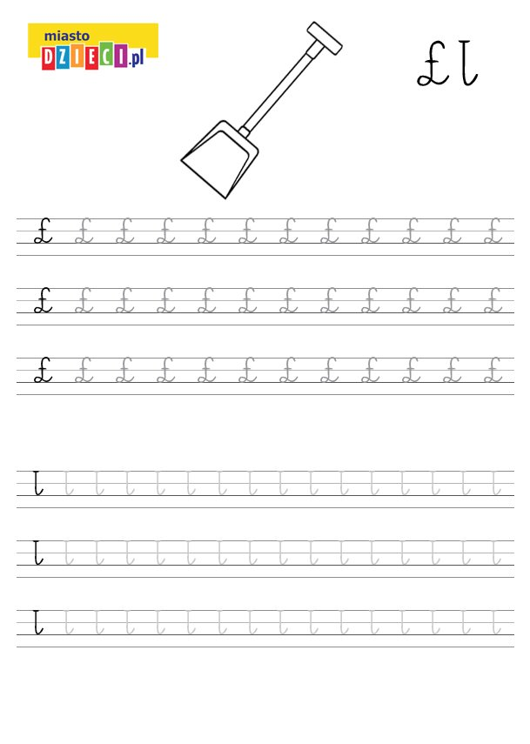

Pokoloruj i spróbuj odczytać wyrazy

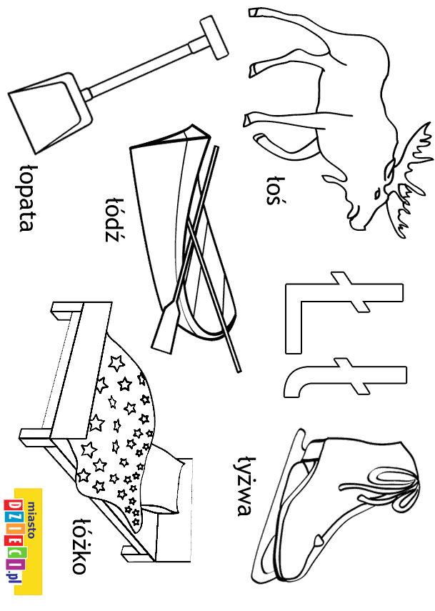

2.Domy zwierząt

- Rodzic czyta wiersz i prosi dziecko o uważne wysłuchanie wiersza.
W domu najlepiej
Agnieszka Frączek
Dorsz Dionizy, jak bociany,  chciał mieć gniazdo pod chmurami,  lecz, gdy znalazł się na dachu,  zaraz drapnął w dół ze strachu. | Ślimak Dyzio chciał się ukryć,  hen, na drzewie, w dudka dziupli,  a ów dudek z marnym skutkiem  wtykał czubek w kundla budkę…

„Matematyka w zagrodzie” – Przygotowujemy dla dziecka liczmany, np. nakrętki po napojach. Dzieci układają je zgodnie z treścią zadań i przeliczają, np.:
- W gospodarstwie pani Marysi są: 2 krowy, 3 kozy i 1 koń. Ile pani Marysia ma zwierząt?
- Na słońcu wygrzewają się 2 koty i 3 pieski. Ile zwierząt wygrzewa się na słońcu?
- Po podwórku chodzi 1 krowa, 2 konie, 4 pieski i 1 kot. Ile zwierząt jest na podwórku? • liczmany

3.Odgłosy wiejskiego podwórka

- Stary Donald farmę miał – zabawa muzyczna do piosenki. Dziecko porusza się w wybrany sposób w jedną stronę (np. krokiem dostawnym, skacząc na jednej nodze, podnosząc wysoko kolana i klaszcząc pod nimi). Stary Donald farmę miał
sł. i muz. tradycyjne
Stary Donald farmę miał ija, ija, oł!
Na tej farmie pieska miał ija, ija, oł!
Słychać hau, hau tu, hau, hau tam,
Hau tu, hau tam, wszędzie hau, hau,
Stary Donald farmę miał ija, ija, oł!
Stary Donald farmę miał ija, ija, oł!
Na tej farmie krowy miał ija, ija, oł!
Słychać mu, mu tu, mu, mu tam,
Mu tu, mu tam, wszędzie mu, mu,
Stary Donald farmę miał ija, ija, oł
Stary Donald farmę miał ija, ija, oł!

Na tej farmie kaczki miał ija, ija, oł!
Słychać kwa, kwa tu, kwa, kwa tam,
Kwa tu, kwa tam, wszędzie kwa, kwa,
Stary Donald farmę miał ija, ija oł!

4.Ale jaja

Dziecko słucha opowiadania, rozmowa na temat jaj zwierząt, oraz jakie zwierzęta wykluwają się z jaj?
Dzieci szukają odpowiedzi w dostępnych książkach i czasopismach, które są w domu .

Najpiękniejsze…
Grzegorz Kasdepke
„Jak wiadomo, każda mama pragnie, aby jej dziecko było naj, naj, najwspanialsze!…
Prawda?
Tak samo rzecz się miała z pewnymi dobrze mi znanymi kurami. Któregoś ranka wszystkie trzy zniosły jajka. Cóż to była za radość! Gdakały wniebogłosy ze szczęścia! Spoglądały z miłością na swe jajeczka. Otulały je delikatnie. Nasłuchiwały czy zza kruchej skorupki nie dobiegnie ich czasem jakiś dźwięk. Jednym słowem jak wszystkie mamy, robiły sporo zamieszania.
– Z mojego jajeczka – gdakała pierwsza kura – wyrośnie najsilniejszy kogucik na całym podwórku!
– A z mojego – gdakała druga – najpiękniejsza nioska w całej wsi!
Zaś trzecia kura była tak szczęśliwa, że nie wiedziała nawet, czy wolałaby chłopca, czy dziewczynkę. Wszystkie jednak chciały, aby ich dzieci były najpiękniejsze.
Postanowiły więc pomalować skorupki jajek najwspanialej, jak tylko potrafiły.
– Mój kogucik – gdakała pierwsza kura – będzie czerwony w niebieskie paski.
– A moja nioska – gdakała druga – będzie różowa w zielone groszki.
Zaś trzecia kura nie mogła się zdecydować, czy pomalować jajo na pomarańczowo w brązowe kwadraciki, czy na brązowo w pomarańczowe trójkąciki.
Wszystkie były przekonane, że z tak kolorowych jajek wyklują się najpiękniejsze kurczaki na świecie.
I rzeczywiście.
Którejś nocy usłyszały jakieś ciche trzaski, jakieś popiskiwania… – zanim się obejrzały, z popękanych, kolorowych skorupek wyskoczyły ich dzieci.
– Jaka śliczniutka!… – wygdakała pierwsza kura.
– Mój ty kochany!… – rozczuliła się druga.
– Chlip, chlip!… – płakała ze szczęścia trzecia kura.
A małe kurczaczki, wszystkie żółciutkie, jak gdyby pomalowało je samo słońce, rozejrzały się dookoła i krzyknęły radośnie:
– Mamo! Już jestem!

Jajko” – zabawa badawcza – potrzebne umyte jaja różnych ptaków, po dwa jaja kurze dla dziecka – jedno ugotowane, drugie surowe (umyte), talerzyk, lupa

Jeżeli mamy w domu różne rodzaje jaj: kurze, gęsie, przepiórcze, strusie; małe, duże, w różnych odcieniach, to możemy się pobawić z dzieckiem. Dziecko ogląda dokładnie jaja, próbuje zgadnąć, które jajo pochodzi od którego ptaka. Potrzebne 2 jajka 1 ugotowane drugie surowe. Czy dziecko potrafi rozpoznać, które jajo jest surowe, a które gotowane. Kręci na stole jajkiem surowym i ugotowanym, prosi dziecko, by zgadło, które jest które. Następnie oba jajka rozbija, dzieci podsumowują, że surowe jajko kręci się wolno, a ugotowane szybko. Gotowane jajko kręci się szybciej, bo ma zwartą konsystencję – konsystencja surowego jaja hamuje jego obrót.
Dziecko ma jedno surowe jajko i talerzyk. Delikatnie rozbijają skorupki jajek i wylewa zawartość na talerzyk, można poprosić dziecko żeby opowiedziało, jak jest zbudowane jajko i jakie są funkcje poszczególnych elementów budowy jaja. Pomagamy dziecku dojść do wniosku, że skorupka i błona chronią jajko przed uszkodzeniem. Pisklę rozwija się z płytki zarodkowej. Białko chroni rozwijające się pisklę przed urazami. Żółtko jest źródłem substancji odżywczych, dzięki którym pisklę może się rozwijać i rosnąć. Komora powietrzna zapewnia pisklęciu możliwość oddychania. Skrętki białkowe utrzymują jajo w jednym położeniu. •

Omlet misia – zabawa matematyczna. Potrzebne jest 5 ugotowanych jajek, miska, wiadro, ilustracje przedstawiające świnki i traktor, wycięte z kartonu ślady kurzych łap
rozkładamy w pokoju ukryte ugotowane jajka: 1 w przykrytej misce, którą stawia przed sobą; 1 pod wiadrem; 1 za ilustracją przedstawiająca świnki; 1 za doniczką, do której prowadzą ślady łap kury; 1 za ilustracją traktora. Posłuchajcie uważnie opowiadania i pomóżcie głodnemu misiowi odnaleźć jaja na omlet.
Omlet misia3
Miś uwielbia gotowanie, ma to chyba po swej mamie. A że dziś zaprosił gości, więc omletem ich ugości. Omlet zrobić – prosta rzecz, lecz pięć jajek trzeba mieć. Sprawdzić jednak wpierw należy, ile jajek w misce leży.
(Dzieci podnoszą ręcznik i sprawdzają, że w misce jest tylko 1 jajo.)
Przyjaciele pomagają, razem z misiem jaj szukają . Trudno jest przechytrzyć kurę, chowa jajka w każdą dziurę. Podnieś wiadro, zobacz sam, czy się jajko kryje tam.
(Dzieci szukają w sali wiadra. Znalezione jajo wkładają do miski i przeliczają, ile mają już jaj.)
Ptaszek wzniósł się aż pod chmury i wypatrzył kurę z góry. Chyba na podwórko zmierza, świnkom jajko dać zamierza. Kurczak gapa wpadł w kałużę, lecz miał przy tym szczęście duże Trzecie jajo pokazuje. Ilu jeszcze im brakuje?
(Dzieci szukają ilustracji świnek w sali. Znalezione jajo wkładają do miski i przeliczają, ile mają już jaj.)
Coś do owiec szepce kura, potem w trawę daje nura. Cicho gdacze, kręci głową, ma na jajko skrytkę nową. Krecik po jej śladach sunie. Czy wypatrzeć czwarte umie?
(Dzieci szukają śladów kury w sali. Znalezione jajo wkładają do miski i przeliczają, ile mają już jaj.)
Królik uwierzyć nie może, bo znalazł piąte w traktorze.
(Dzieci szukają ilustracji traktora. Znalezione jajo wkładają do miski i przeliczają ile mają już jaj.)
Komplet jajek mają teraz, miś się może wziąć do dzieła. Trochę pracą się zmęczyli, z chęcią by coś przekąsili. Omlet gotów, więc smacznego, jest kawałek dla każdego.

„Pasta jajeczna” – samodzielne przygotowanie kanapek z pasta jajeczną. Przygotować fartuszek, ugotowane jajka, miseczkę, łyżkę, nóż ( najlepiej plastikowy), widelec, szczypiorek, natka pietruszki, majonez, sól, pieprz, nożyczki, pieczywo, dostępne warzywa do ozdobienia kanapek

Proponuję, żeby dzieci własnoręcznie wykonały kanapki z pastą jajeczną. Pamiętamy o umyciu rąk i założeniu fartuszka. Każde dziecko dostaje ugotowane jajko, miseczkę, widelec, nóż (tępy), łyżkę. Na stoliku stoją szczypiorek, natka pietruszki, majonez, sól, pieprz, pokrojone pieczywo, umyte nożyczki. Pamiętajmy o zasadach bezpieczeństwa. Dzieci przystępują do pracy, obierają jajka, rozgniatają je w miseczkach, dodają pocięty nożyczkami szczypiorek lub natkę pietruszki, odrobinę majonezu, szczyptę soli, ew. pieprzu, mieszają całość. Następnie nakładają pastę na kromki chleba i ozdabiają kawałkami dostępnych warzyw (pomidorów, ogórków, rzodkiewki, sałaty itp.). SMACZNEGO!

5. Skąd się bierze ser ?

Posłuchajcie wiersza. Starajcie się zapamiętać jak najwięcej nazw mlecznych produktów.
Przetwory z mleka
Bożena Forma
Na zakupy wyruszamy,
dużą torbę zabieramy.
Trzeba kupić serek biały
i ser żółty w dziury cały.
Smaczny jogurt waniliowy,
naturalny, truskawkowy.
I koniecznie też maślankę,
ser topiony i śmietankę .
Różne są przetwory z mleka,
zatem niechaj nikt nie zwleka.
Dnia każdego – to zasada
coś z nabiału niechaj zjada.
Dzieci podają nazwy produktów, dzielą je na sylaby, podają pierwszą i ostatnią głoskę.

„Wszystko z mleka” – praca plastyczna. Dzieci przeglądają gazetki reklamowe z różnych sklepów, wycinają produkty, które są zrobione z mleka, naklejają je na kartki.

„Krowa” – Należy dać dziecku lateksowe rękawiczki. Dziecko stara się je nadmuchać. Nadmuchane rękawiczki rodzic związuje tak, by powstały z nich balony. Na okrągłej części rękawiczki dziecko flamastrami rysuje krowę tak, aby nadmuchane palce rękawiczki były wymionami krowy.

